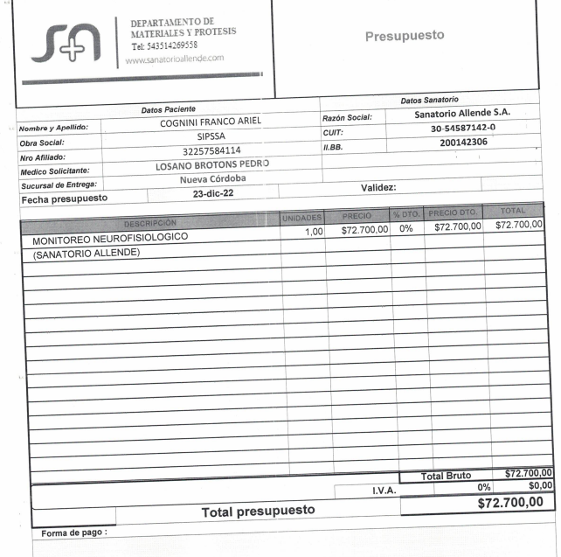

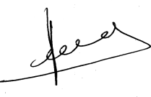

**AUTORIZADO – AUDITORIA SIPSSA**

Para ser realizado en prestadores de la red

Firma: …………………… Fecha 27/12/2022

Autorización válida por 30 días desde la fecha de prescripción

**5**

**ORDEN Nº 3083404**

**A FACTURAR SEGÚN PRESUPUESTO**

Autorizado al 100%